“员工一对一交管区”使用简介

在CISS跨网通中，与“员工一对一交管区”相关的模组有：
员工资料,员工专区，短信管理
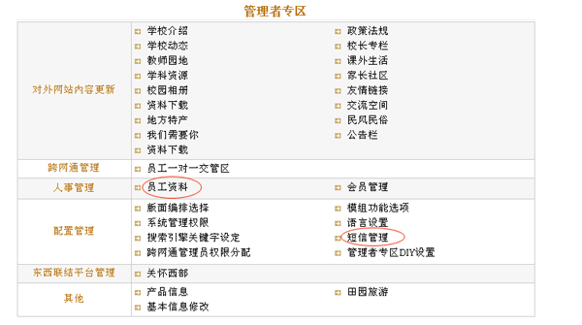

网站管理员的使用权限：
网站管理员负责两个模块的管理和使用，一个是员工资料，另一个是短信管理。

员工资料：顾名思义就是填写老师资料的地方。老师的帐户和密码都是网站管理员在这里输入的。
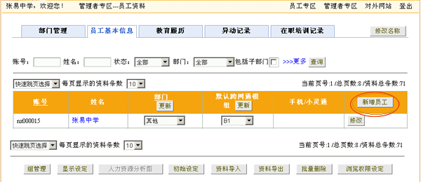上面的图应该很清楚,要新增一名老师信息，点“新增员工”进入就可以。资料填写界面见下图：
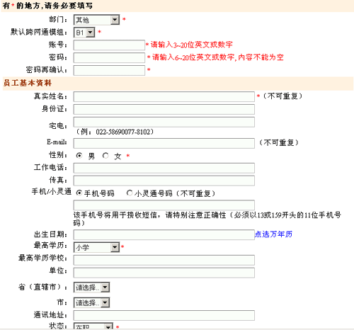

老师资料填写一般由网站管理员完成。这里，我们已为学校注册了校长帐户。帐户名：headmaster。密码：123456。 网站管理员无需再注册，也不要删除。直接注册其他老师的帐户就可以了。
请注意：这里的Email地址和手机号码一定要填写正确，否则手机短信和Email就都无法发送。
短信管理：也是网站管理员要负责的。以下是界面图。各个使用功能介绍的很清楚。这里就不做专门讲解了
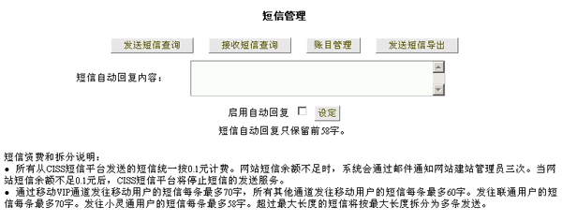
网站管理员和其他老师一样，与校长交流也得进“员工专区”，点选“员工一对一交管区”。操作方法请见下面的“老师使用权限”。如果在“管理者专区” 点选“员工一对一交管区”，会发现什么内容都没有。见下图：
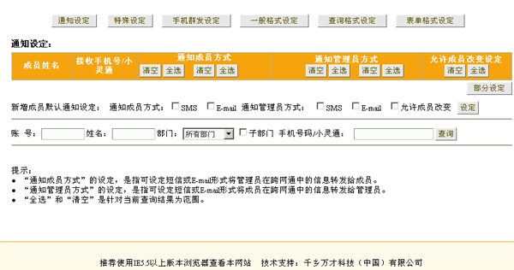
因为，这里所有老师的管理权限都给了校长。只有校长可处理。详情请见“校长的管理权限”。

老师的使用权限：
有了帐号和密码，老师就可通过“员工专区”进入自己的一对一交管区。如果老师想修改密码。点一下管理者专区，在这儿修改。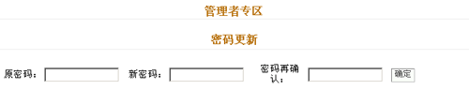
如果想改帐户，请通知网站管理员。

在“员工专区”，点选“员工一对一交管区”，见下图：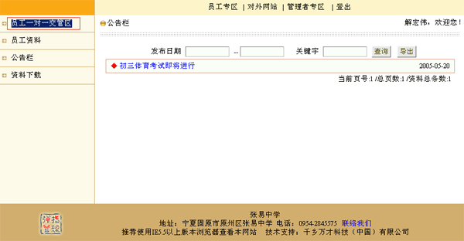

即可进入信息交流区，同校长交流。见下图：

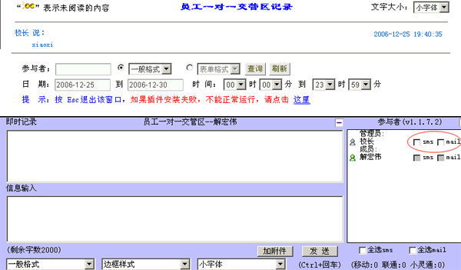

如果校长在线，老师发的信息他会立即看到。如果不在，信息也不会丢，会一直保存在校长的这个C-log中。如果此信息很急，需要不在线的校长马上知道，可点选右边的SMS。输入信息，点发送，消息就会送到校长的手机上。

校长的使用权限：
所谓员工一对一交管区，是老师和校长之间一对一的交流。校长可看见所有老师的交流信息。老师之间是看不到的。在这里校长的权限是最大的。而不是网站管理员。

校长同样是通过“员工专区”进来。点选“员工一对一交管区”，进入交管区。见下图：
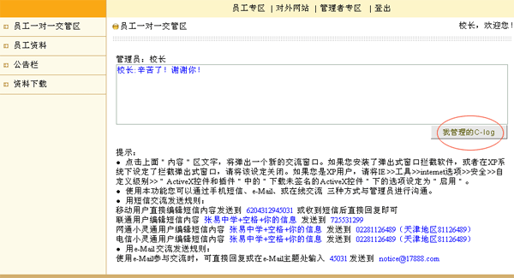
校长不同于老师的是要点击“我管理的C-log”才能进入交管区。
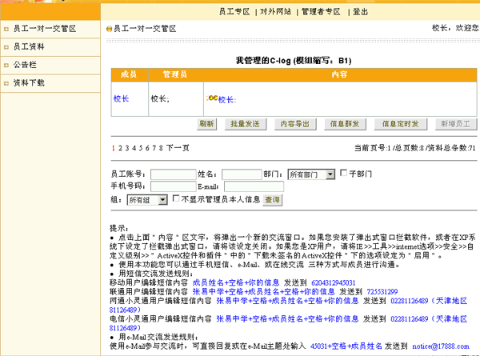

同时，校长可操作这里所有可点选的功能键，除了“新增员工”.这个上面已介绍过，是由网站管理员负责填写的。
在这里，校长会看到每个老师发的信息，每行一位老师。要与某位老师交流，点击这行就可进入信息交流区。信息交流区操作方法与老师的一样。这里就不多说了。

说到信息交流区，有个重要操作需要校长注意。见下图：
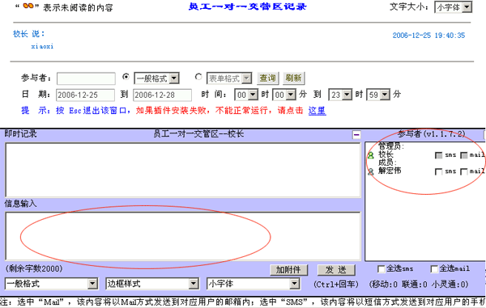
右边参与者一栏，有管理员和成员两项。可以看到校长的SMS和Mail的可选框是灰色的，无法勾选。这表明校长是不允许老师给自己发手机短信或email。要是允许老师这么做该怎么办呢？
- 进入管理者专区
- 点选员工一对一交管区
- 进入了通知设定区。见下图：
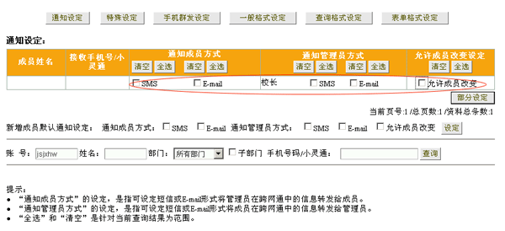
按照需求，把这几个方块勾选上就可以了。

因为还有“会员交管区”等其他模组的使用和权限分配，比较复杂。为避免学校在最初的使用时混淆，这里暂时就不做介绍了。

有一点需要所有人注意：
会闪的眼睛，是告诉各位，有新消息来了。信息看过眼睛就消失。所以请网站管理员和校长注意，权限分配很重要，否则别人阅读了你的信息，你自己不仅不能及时了解信息，还泄露了自己的秘密。
